**ESZTERGOMI PETŐFI SÁNDOR ÁLTALÁNOS ISKOLA**

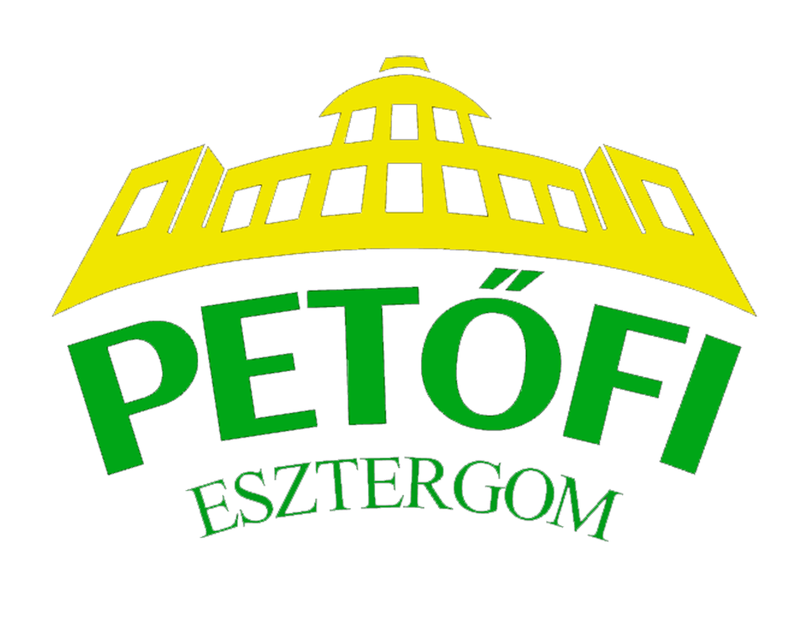

**2500 Esztergom, Petőfi Sándor u. 20.**

Tel.: (06-33)500-706 petofiegom@gmail.com

OM: 031940

**NYILATKOZAT\***

Alulírott

|  |  |
| --- | --- |
| Név: |  |

szülő/törvényes képviselő nyilatkozom, hogy ……………………………………………… nevű, ………….. évfolyamra, ……..…. osztályba járó gyermekem a 2025/2026. tanévtől kezdőden

**etika / hit-és erkölcstan**

oktatásban kíván részt venni. **

Tudomásul veszem, hogy a nyilatkozat a 2025/2026. tanévtől érvényes, azon módosítani csak írásban, minden tanév május 20-ig tudok, mely módosítás a következő tanévtől lép hatályba.

**Hit-és erkölcstan oktatás választása esetén kérem, töltse ki és olvassa, illetve aláírásával fogadja el a következőket:**

Gyermekem a(z)…………………………………………………………..........(bevett egyház, illetve belső egyházi jogi személy neve) egyház, illetve belső egyházi jogi személy által szervezett hit-és erkölcstan órán vesz részt a 2025/2026. tanévtől.

Hit-és erkölcstan oktatás választása esetén tudomásul veszem, illetve önkéntesen, mindennemű befolyástól mentesen és kifejezetten hozzájárulok a hit-és erkölcstan oktatással összefüggő adatkezeléshez, gyermeken nevének és osztálya megnevezésének a megjelölt egyház, illetve belső egyházi jogi személye részére történő átadásához.

Hit-és erkölcstan oktatás választása esetén kijelentem, hogy az intézménytől tájékoztatást kaptam arról, hogy az általam választott a hit-és erkölcstan oktatást milyen módon szervezi meg.

Dátum: ……………………………..

…………………………………………………..

szülő /törvényes képviselő

___________________________________________________________________________

*Tájékoztatjuk, hogy a nyilatkozat részletes jogszabályi hátterét a nevelés-oktatási intézmények működéséről és a köznevelési intézmények névhasználatáról szóló 20/2012.(VIII.31.) EMMI rendelet 182/A.-182/B.§-a tartalmazza.

Tájékoztatjuk, hogy amennyiben nem nyilatkozik arról, hogy a gyermek számára mely oktatást választja, úgy az iskola a tanuló számára etika oktatást szervez.

Tájékoztatjuk, hogy amennyiben a nyilatkozatban megjelölt bevett egyház, illetve belső egyházi jogi személye a hit-és erkölcstan oktatást nem vállalja, ismételten nyilatkoznia kell arról, hogy

1. valamely, a hit-és erkölcstan oktatás megszervezését vállaló egyházi jogi személy által szervezett hit-és erkölcstan oktatást, vagy
2. az etika oktatást

igényli-e gyermeke számára.

**A kívánt oktatást kérem, egyértelműen, aláhúzással jelölje meg!